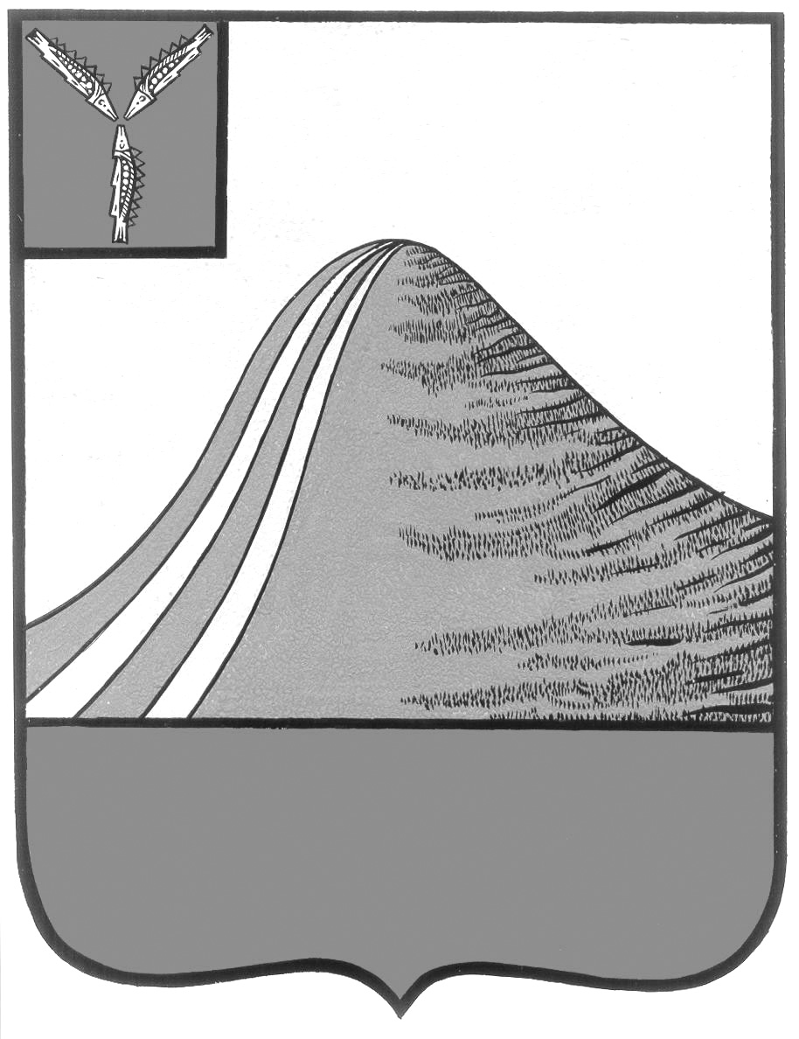
АДМИНИСТРАЦИЯ ЛЫСОГОРСКОГО МУНИЦИПАЛЬНОГО РАЙОНА
САРАТОВСКОЙ ОБЛАСТИ

Р А С П О Р Я Ж Е Н И Е

от 24 января 2024 года № 17-р

р.п.Лысые Горы

«О создании паводковой комиссии»

В целях организованного пропуска паводковых вод в 2024 году, обеспечения надлежащей деятельности хозяйственных отраслей, безопасности жизни людей, сохранности животных, дорог, мостов и других гидротехнических сооружений, выполнения намеченных предпаводковых мероприятий на территории Лысогорского муниципального района:

1. Создать паводковую комиссию (далее – комиссия) в следующем составе:

Председатель комиссии:
-Куторов Э.А. – первый заместитель главы администрации Лысогорского муниципального района;

Заместитель председателя комиссии:
-Абушкин К.В. – начальник отдела обеспечения безопасности администрации Лысогорского муниципального района;

Заместитель председателя комиссии:
-Силаев А.В. – Начальник 46 ПСЧ (по охране р.п Л. Горы) «8 ПСО ФПС ГПС ГУ МЧС России по Саратовской области»;

Секретарь комиссии:
-Латыпов С.В. – консультант отдела по делам ГОиЧС администрации Лысогорского муниципального района;

Члены комиссии:
-Бирюков А.В. – начальник ОП в составе МО МВД России «Калининский» (по согласованию);
-Бондаренко Е.В. - ведущий инженер ПАО «Ростелеком», сервисный
центр Гагаринский, р.п. Лысые Горы (по согласованию);
-Бурмистрова Т.Д. – и.о. директора МУП «СанСервис»;
-Жаналиев Б.К. – директор МКУ «ТеплоВодоРесурс»;
-Лескин И.А. - заместитель начальника управления архитектуры, градостроительства, земельных и имущественных отношений администрации Лысогорского муниципального района;
-Козлов С.Ю. – начальник управления сельского хозяйства администрации Лысогорского муниципального района;
-Сидоров А.В. - начальник Лысогорского РЭС Правобережного ПО филиала ПАО "Россети Волга" "Саратовские РС" (по согласованию);
-Панина О.В. - начальник управления образования администрации Лысогорского муниципального района;
-Орищук О.В. - главный редактор районной газеты «Призыв»;
-Поляков С.В. – начальник участка в р.п. Лысые Горы филиала в г. Калининск АО "Газпром газораспределение Саратовская область" (по согласованию);
-Ситенкова Л.В. - главный врач ГУЗ СО «Лысогорская РБ» (по согласованию);
-Жданов С.И. - главный инженер участка ООО «Дорожно-строительные технологии» (по согласованию).
2. Установить, что решение комиссии по вопросам обеспечения безопасности пропуска паводковых вод и ликвидации последствий паводка являются обязательными для руководителей предприятий, организаций и учреждений на территории района, независимо от ведомственной подчиненности и форм собственности.
3. Комиссии в срок до 20 февраля 2024 года разработать и утвердить мероприятия по обеспечению пропуска паводковых вод в 2024 году, создать службы паводковой комиссии для обеспечения безопасного пропуска паводковых вод, разработать и утвердить план мероприятий по защите населения от паводковых вод в 2024 году.
4. Рекомендовать главам муниципальных образований и главам администраций муниципальных образований Лысогорского муниципального района до 20 февраля 2024 года создать паводковые комиссии и разработать мероприятия в муниципальных образованиях для организованного пропуска паводковых вод в 2024 году.
5. Контроль за исполнением настоящего распоряжения возложить на первого заместителя главы администрации Лысогорского муниципального района Куторова Э.А.

Глава Лысогорского
муниципального района В.А. Фимушкина

